EMPRESA ACTIVA
www. empresaactiva.com

Argentina - Chile - Colombia - España - Estados Unidos - Méjico - Venezuela
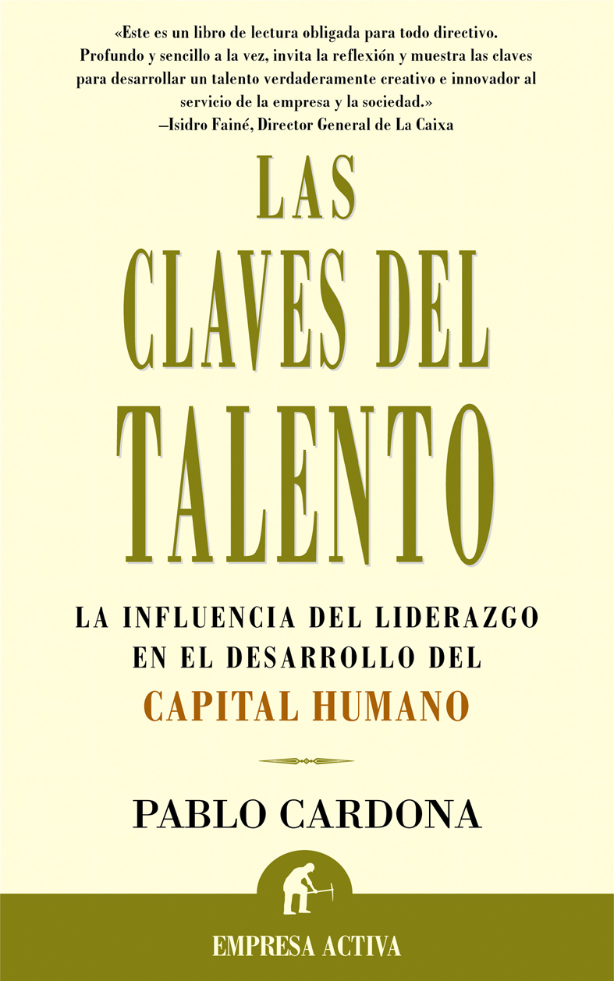

TÍTULO ORIGINAL: Las claves del talento
AUTOR: Pablo Cardona, profesor del I.E.S.E.
ISBN: 84-95787-17-2
PUBLICACIÓN: Mayo 2002
FORMATO: 13,5 x 21,5 cm.
PÁGINAS: 128
COLECCIÓN: Literatura de empresa
P.V.P.: 9,50 €

LAS CLAVES DEL TALENTO

PABLO CARDONA

Daniel, un joven administrativo de empresas comienza su primer trabajo en una empresa textil con gran ilusión. Está encargado del almacén. Crea una base de datos y reestructura la organización del stock. Desde el principio la relación con su jefe no es muy buena y cuando aparecen los primeros problemas, éste culpa a Daniel de los errores.
Daniel habla con su amigo Pablo, un profesor universitario. Pablo le explica que existen muchos directivos que no motivan a sus subordinados de la manera adecuada. No reconocen sus logros y sólo responden ante sus errores. Crean así talentos dependientes, personas sin ninguna motivación intrínseca, que cumplen con su trabajo, pero no tienen iniciativa propia.
Después de este encuentro, Daniel decide cambiar de trabajo y consigue un puesto como consultor de una empresa multinacional. Su primera misión será la reestructuración de una empresa portuguesa con filial en Madrid. Su jefe forma dos equipos y fija una fecha límite para lograr los objetivos. Crea así una gran competencia entre los trabajadores. Cada uno quiere cumplir con su propio objetivo y no se interesa por los demás. No trabajan para satisfacer los intereses de los clientes o de la empresa, sólo compiten entre ellos.
Daniel vuelve a comentarlo con su amigo y éste le explica que en estas empresas los trabajadores tienen dos tipos de motivación: una extrínseca y otra intrínseca, pero piensan sólo en su propio éxito profesional, no hay cooperación entre ellos: son talentos independientes.
Daniel cumple con su objetivo, pero poco después encuentra un nuevo trabajo en una fábrica de juguetes. Allí su jefe exige un verdadero trabajo de equipo. Daniel y sus compañeros deben desarrollar el prototipo de un nuevo juguete. Juntos y con la ayuda de su jefe superan las dificultades.
Daniel habla con Pablo sobre sus experiencias y éste le explica la importancia del talento interdependiente. En este caso existe una verdadera cooperación entre los trabajadores, su motivación es intrínseca, extrínseca y contributiva. Logran así un rendimiento máximo y un buen clima de trabajo.
Después de haber cumplido con éxito su primer proyecto en la fábrica de juguetes, Daniel es ascendido a jefe del equipo de fabricación.
El autor desarrolla su libro en forma de cuento, y describe las experiencias de un joven recién graduado que se enfrenta por primera vez al mundo laboral. Define bien los problemas que aparecen en sus primeros trabajos y el cambio de sus sentimientos (comienza los trabajos con gran ilusión para luego encontrarse con problemas inesperados y desilusionarse cada vez más). Las experiencias de Daniel sirven como ejemplo práctico de la forma de trabajar de numerosas empresas.
El libro, como los anteriores de la colección, está escrito en un lenguaje sencillo, claro y ameno, que logra mantener el interés de los lectores.

DATOS DEL AUTOR

Pablo Cardona es en la actualidad profesor del I.E.S.E., en donde imparte clases de Liderazgo. Es Doctor en Management por la Universidad de California, Los Angeles (UCLA), Master en Economía y Dirección de Empresas por IESE (Universidad de Navarra) y Licenciado en Ciencias Físicas por la Universidad de Barcelona.

LAS EMPRESAS OPINAN

«De modo ameno, este libro permite descubrir la profunda relación que el
talento humano tiene con el sentimiento de libertad individual y con la
capacidad de compromiso. El autor ha sido capaz de explicitar con brillantez
que la libertad y el compromiso son las claves fundamentales del pensar, del
sentir y del hacer humanos.»
Juan Soto,
Presidente de Hewlett-Packard España-Francia
«Este libro reafirma mi convencimiento personal, forjado a lo largo de mi
propia experiencia profesional, de que el talento y el talante unidos
(aptitud y actitud) son los ingredientes fundamentales para el desarrollo
sano de la organización y el buen funcionamiento de la Empresa. Y que el
caldo de cultivo óptimo para que prosperen estos ingredientes lo constituye
un estilo de mando plenamente participativo y practicado desde arriba hasta
abajo en todos los ámbitos de la Compañía. Este es el mejor camino para
lograr la verdadera “adhesión” de las personas al proyecto común.»
Javier Robles,
Presidente de DANONE, S.A.
«Este libro abunda en una idea que como consultor siempre he tenido, y que
cada día que conozco nuevos clientes con sus circunstancias, se hace más
fuerte: el liderazgo es la variable independiente más importante en el
cluster de variables que llevan a las empresas al éxito o al fracaso. La
estructura directiva con su ejemplo, con su comportamiento, genera valores,
cultura y llega incluso a tapar el talento o a desarrollarlo.»
Alfonso Jiménez,
Managing Consultant de Watson Wyatt España
«Este es un libro de lectura obligada para todo directivo.
Profundo y sencillo a la vez, invita a la reflexión y muestra las claves
para desarrollar un talento verdaderamente creativo e innovador al servicio
de la empresa y la sociedad.»
Isidro Fainé, Director General de La Caixa

